



**Índice**

**Denominación del proyecto** **2**

**Planteamiento del problema o necesidad** **2**

**Descripción del proyecto** **2**

**Antecedentes** **2**

**Justificación** **3**

**Objetivos** **3**

**Destinatarios** **3**

**Planificación (Diagrama de Gantt)** **4**

**Estimación** **4**

**Metodología** **4**

**Recursos necesarios** **4**

**Estudio de factibilidad** **5**

**Analisis FODA** **5**

**Descripción de la empresa** **6**

**Misión** **6**

**Visión** **6**

**Organigrama** **7**

**Requerimientos** **7**

**Casos de uso - Actores** **8**

**Casos de uso** **8**

**Base de datos** **12**

**Prototipo** **13**

**Testing** **17**

**Diccionario de datos** **22**

**Manual de usuario** **22**

**Bibliografía** **26**

# **Denominación del proyecto**

La denominación del proyecto es: Blog de Rotaract 4945.

# **Planteamiento del problema o necesidad**

Luego de la finalización del proyecto, se realizaron observaciones en donde se descubrieron varios problemas y falta de varias implementaciones que se tenían previstas en algunas partes del trabajo original, entre ellas el sitio actualmente contiene algunos problemas en el apartado del diseño web y también se deben incluir las utilidades que se dejaron de lado del proyecto, todas estos problemas fueron propuestos durante la fase de creación de la página debido a tiempo insuficiente en los tiempos de entrega.

# **Descripción del proyecto**

El proyecto en sí consiste en un blog para una ONG llamada Rotaract en donde en esta se podrán enviar, recibir y/o compartir distintas publicaciones así como distintas noticias, informar sobre sus miembros actuales a cargo de la ONG, contactos para comunicarse con estos, y poder controlar la página en lo que ellos requieran.

# 

# **Antecedentes**

La manera en la que se viene manejando la ONG es a través de diversas páginas web como: Facebook, Instagram, Whatsapp, etc.

Podemos ver que no es algo nuevo que las ONGs tengan páginas propias y esto les da un sentido de peso y las ayuda a ser más reconocidas. Algunos ejemplos son:

* A.I.R.A.U.P.:<https://airaup.org/>
* Greenpeace: <https://www.greenpeace.org/argentina/>
* UNISEF:<https://www.unicef.org/es>
* Organización mundial de la salud:<https://www.who.int/es>

La creación de este sitio web llevará a una centralización de las publicaciones y a una perspectiva más profesional de las mismas, además de que ayudará a su imagen pública y a tener un mayor peso en la comunidad.

# **Justificación**

Las modificaciones que se realizan en este sitio web llevará a una centralización de las publicaciones y a una perspectiva más profesional de las mismas, además de que ayudará a su imagen pública y a tener un mayor peso en la comunidad.

# **Objetivos**

Objetivos generales de este desarrollo son:

* Aumentar la eficiencia de las publicaciones.
* Incrementar su imagen pública.
* Que tenga un diseño a gusto de la organización.

Objetivos específicos de este desarrollo son:

* Almacenar una copia de seguridad.
* Facilitar las publicaciones en redes sociales.
* Contar con una buena interfaz de usuario.
* Permitir al administrador crear, editar o eliminar una publicación en todo momento.
* Permitir hacer comentarios a las personas que visiten la página.

# **Destinatarios**

Todos aquellos que participan y participarán del distrito de 4945 de Rotaract, y todas aquellas personas a las que esté destinada a visualizar la página, ya sean usuarios pertenecientes a Rotaract hasta simples usuarios anónimos del internet.

# **Planificación (Diagrama de Gantt)**

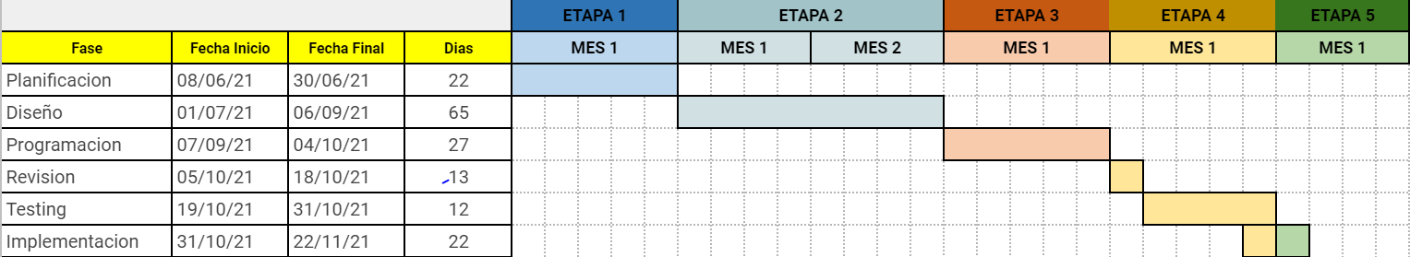

# **Estimación**

El tiempo que tomará llevar a cabo la modificación del sitio será un tiempo estimado sera de 4 meses aproximados, si no hay contratiempos en la realización del trabajo, se informará que se necesitará extender el plazo de entrega del proyecto..

# **Metodología**

La metodología que utilizaremos en este proyecto es la evolutiva incremental. Se utilizará el modelo incremental para una mayor comodidad tanto para el cliente como para el programador, a medida que se vayan entregando partes del software para asegurarse de que el cliente se encuentre de acuerdo con el diseño de la aplicación, y una vez aprobado se seguirá construyendo en base a este último entregado.

# **Recursos necesarios**

Al ser solo 2 personas trabajando en el proyecto y que cada uno se especializa mejor en un rol determinado se decidió, que durante de la creación del proyecto uno se encargará de todo el apartado visual y la iteración con el usuario (Front-End), mientras que el otro se encargará de todo el apartado técnico, como lo es la conexión a la base de datos, funcionalidad del sitio, reglas (Back-End). Sin embargo, en caso de necesitarlo se invertirán los roles.

# **Estudio de factibilidad**

| **Factibilidad operacional:**  ALTA | * El sistema permitirá una gran comunicación entre los usuarios. * El sistema es de gran ayuda y facilita la publicidad. |
| --- | --- |
| **Factibilidad técnica:**  ALTA | * Se disponen de los recursos para la realización del proyecto. * Se cuentan con conocimientos técnicos de nivel medio. * Se dispone de una amplia selección de tutores para consultas. |
| **Factibilidad temporal:**  ALTA | * Se dispone de varios meses para la realización del proyecto. |
| **Factibilidad económica:**  MEDIA | * Se requiere un servidor y un dominio para poder testear e implementar las nuevas funcionalidades. * El costo del software realizado debido a su simpleza será de $2.000 ARS el desarrollo del mismo y $1000 ARS mensuales para el hosting, debido a que se necesitará utilizar algún tipo de servicio de hosting ya que esto permitirá publicar el sitio en Internet. |

# 

# 

# **Analisis FODA**

| **Fortalezas** | **Oportunidades** |
| --- | --- |
| * Gran cantidad de miembros. * Poco sectorizado. * Gran cantidad de años en el rubro. * Grandes lazos estratégicos con otras ONG's y empresas. | * Grandes campañas de captación de socios. * Grandes programas de oportunidades para miembros (intercambios, viajes, oportunidades laborales, etc.) |
| **Debilidades** | **Amenazas** |
| * Límite de edad entre 18 a 30 años. * Poco renombre a diferencia de la competencia. | * Sin fines de lucro. * Situación económica que no facilita el brindarle tiempo a la ONG. * Poco interés de los jóvenes para unirse a la ONG. |

# **Descripción de la empresa**

Rotaract es una **ONG** que ofrece a personas de 18 años de edad en adelante la oportunidad de intercambiar ideas con los líderes de la comunidad, adquirir habilidades profesionales y de liderazgo y, sobre todo, si esto llegara a servir estos aprenderán a divertirse en un entorno amigable y confiable.

# 

# **Misión**

La misión de Rotaract es brindar servicio a los demás, promover la integridad y fomentar la comprensión, la buena voluntad y la paz entre las naciones a través de las actividades de compañerismo de nuestros líderes empresariales, profesionales y cívicos.

# 

# **Visión**

* Brindar apoyo a los clubes miembros para que logren el Objetivo de Rotary
* Promover el valor del servicio a nivel mundial
* Fortalecer y difundir la labor de Rotary en las comunidades del mundo,
* Fomentar la colaboración entre los clubes miembros

# **Organigrama**

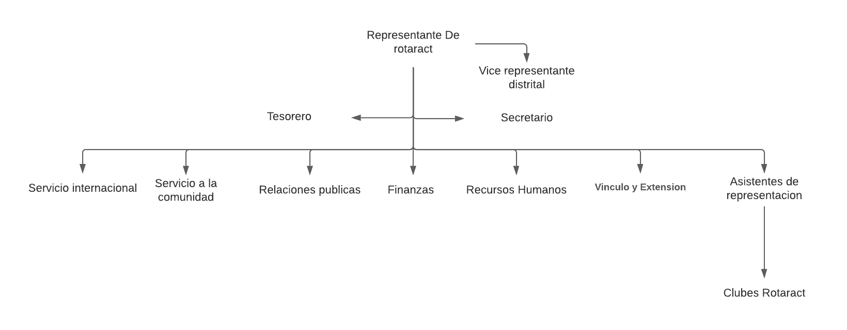

# **Requerimientos**

1. El programa deberá permitir al administrador hacer una publicación (con foto y texto)
2. El programa deberá publicar automáticamente en las redes seleccionadas
3. El programa deberá permitir el ingreso a un administrador
4. El programa deberá permitir al administrador cerrar sesión
5. El programa deberá permitir al administrador modificar una publicación ya creada
6. El programa deberá permitir al usuario dejar comentarios.

**Diagrama de casos de uso:**

| N°CU | Nombre de caso de uso | Número de requerimiento |
| --- | --- | --- |
| 001 | Publicar | 1 y 5 |
| 002 | Ingresar | 3 y 4 |
| 003 | Comentar | 6 |
| 004 | Compartir | 2 |

# **Casos de uso - Actores**

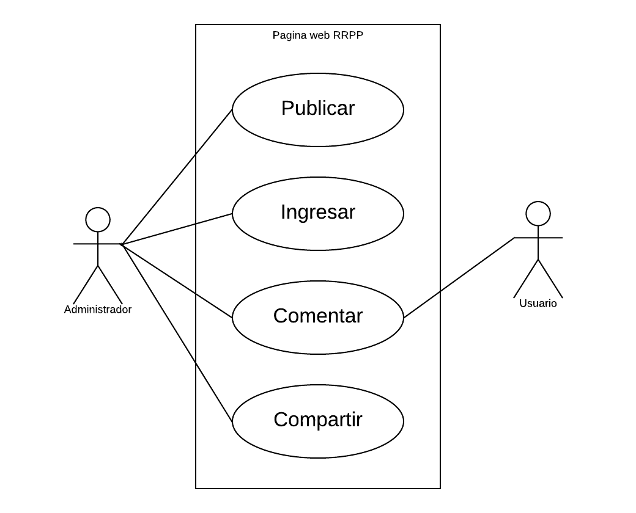

# **Casos de uso**

| **NCU-001** | Publicar | | | | |
| --- | --- | --- | --- | --- | --- |
| Dependencias | El programa deberá permitir al administrador hacer una publicación (con foto y texto)  El programa deberá permitir al administrador eliminar publicaciones  El programa deberá permitir al administrador modificar una publicación ya creada | | | | |
| Descripción | El sistema deberá permitir administrar las publicaciones que se hagan | | | | |
| Precondición | El administrador debe tener su cuenta iniciada | | | | |
| Secuencia normal | 1 | El administrador solicita al sistema hacer una publicación nueva | |  | |
| 2 |  | | El sistema solicita los datos a ingresar (título, texto, foto y preguntar si la publicación va a ser publicada en otras redes) | |
| 3 | El usuario completa los campos solicitados y pública | |  | |
| 4 |  | | El sistema pública y guarda | |
| 5 | El administrador solicita eliminar una publicación | |  | |
| 6 |  | | El sistema borra la publicación | |
| 7 | El administrador solicita editar una publicación | |  | |
| 8 |  | | El sistema habilita la edición de la publicación seleccionada | |
| 9 | El administrador modifica la publicación y guarda | |  | |
| 10 |  | | El sistema guarda | |
| Postcondición | Llama al caso de uso “Compartir” | | | | |
| Secuencia alternativa | 3 | El usuario deja sin completar el título de la publicación | | | |
| A.1 |  | | El sistema informa que falta un título |
| 9 | El administrador deja vacío el campo del título | | | |
| A.1 |  | | El sistema informa que falta el título |
| Comentario | Las publicaciones pueden no tener texto o imagen pero siempre debe de tener un título | | | | |

| **NCU-002** | Ingresar | | | | |
| --- | --- | --- | --- | --- | --- |
| Dependencias | El programa deberá permitir el ingreso a un administrador  El programa deberá permitir al administrador cerrar sesión | | | | |
| Descripción | El sistema deberá corroborar y brindar acceso al administrador | | | | |
| Precondición | Tener datos para el inicio de sesión en la base de datos | | | | |
| Secuencia normal | 1 | El usuario solicita iniciar sesión | |  | |
| 2 |  | | El sistema solicita datos de inicio de sesión (usuario y contraseña) | |
| 3 | El usuario brinda los datos solicitados | |  | |
| 4 |  | | El sistema corrobora y da acceso | |
| 5 | El usuario solicita cerrar sesión | |  | |
| 6 |  | | El sistema cierra sesión | |
| Post condición | Tiene acceso para administrar la página | | | | |
| Secuencia alternativa | 3 | El usuario rellena incorrectamente sus datos | | | |
| A.1 |  | | El sistema informa que los datos ingresados no son válidos y niega el acceso |
| Comentario | Los usuarios van a estar creados a mano en la base de datos | | | | |

| **NCU-003** | Comentar | | | | |
| --- | --- | --- | --- | --- | --- |
| Dependencias | El programa deberá permitir al usuario dejar comentarios | | | | |
| Descripción | Cualquier persona que vea las publicaciones pueden comentar | | | | |
| Precondición | Tiene que estar dentro de una publicación | | | | |
| Secuencia normal | 1 | El usuario solicita hacer un comentario | |  | |
| 2 |  | | El sistema solicita datos para hacer el comentario (Nombre, comentario) | |
| 3 | El usuario brinda los datos solicitados | |  | |
| 4 |  | | El sistema corrobora y publica el comentario | |
| Post condición |  | | | | |
| Secuencia alternativa | 3 | El usuario deja el nombre vacío | | | |
| A.1 |  | | El sistema informa que los datos ingresados no son válidos y niega la publicación |
| 3 | El usuario dejo el comentario vacío | | | |
|  | B.1 |  | | El sistema informa que los datos ingresados no son válidos y niega la publicación |
| Comentario |  | | | | |

| **NCU-004** | Compartir | | |
| --- | --- | --- | --- |
| Dependencias | El programa deberá publicar automáticamente en las redes seleccionadas | | |
| Descripción | Si al momento de hacerse una publicación se seleccionó que se comparta automáticamente en otras redes este caso de uso lo comparte | | |
| Precondición | Tiene que haberse hecho una publicación anteriormente en la cual hayan seleccionado compartir en redes (CU-001) | | |
| Secuencia normal | 1 | El usuario selecciona compartir en otras redes |  |
| 2 |  | El sistema comparte automáticamente la publicación en las diversas redes |
| Post condición |  | | |
| Secuencia alternativa |  | | |
| Comentario | Las redes en las cuales va a publicar pueden ser “Facebook” o “Instagram” | | |

# **Base de datos**

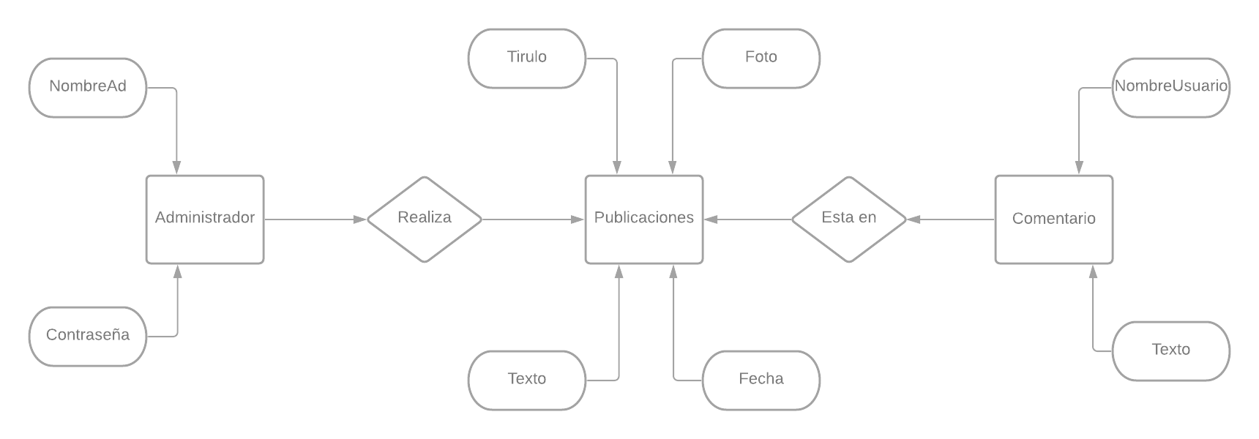

Administrador

| NombreAD | Contraseña |
| --- | --- |

Publicación

| Título | Texto | Foto | Fecha |
| --- | --- | --- | --- |

Comentarios

| ID_comentario | NombreCom | TextoCom | FechaCom | TítuloPu |
| --- | --- | --- | --- | --- |

# **Prototipo**

Página principal

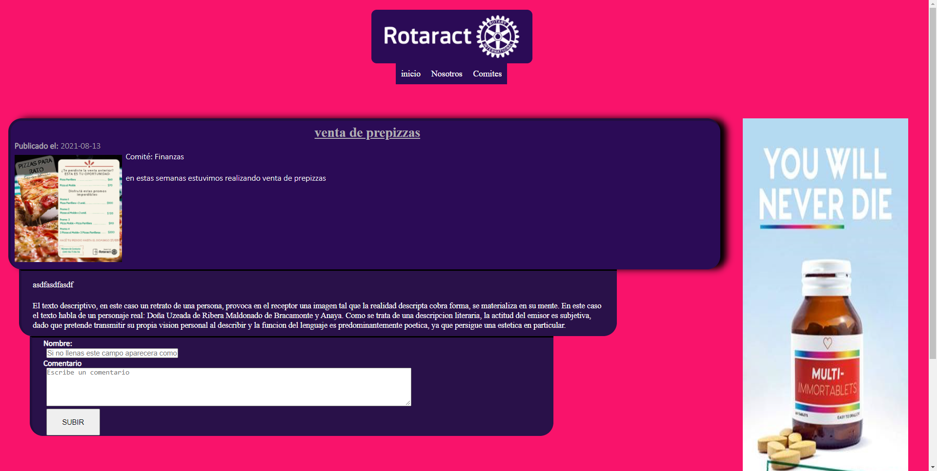

Nosotros

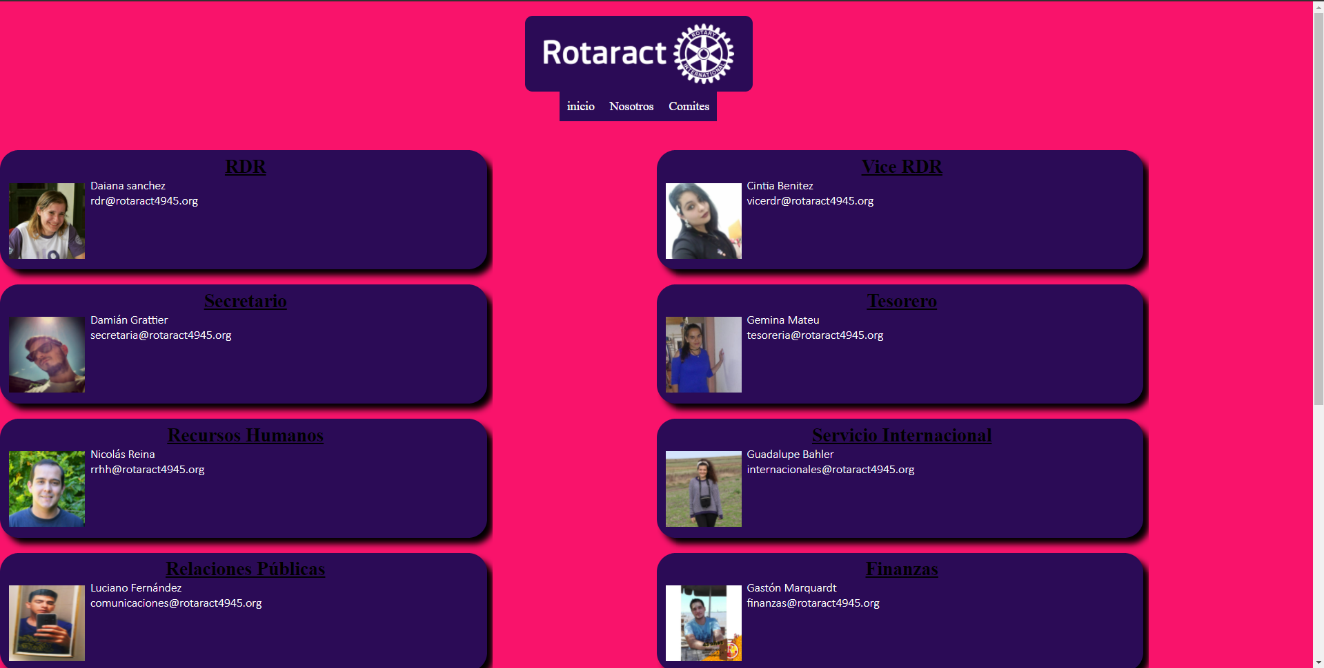

Login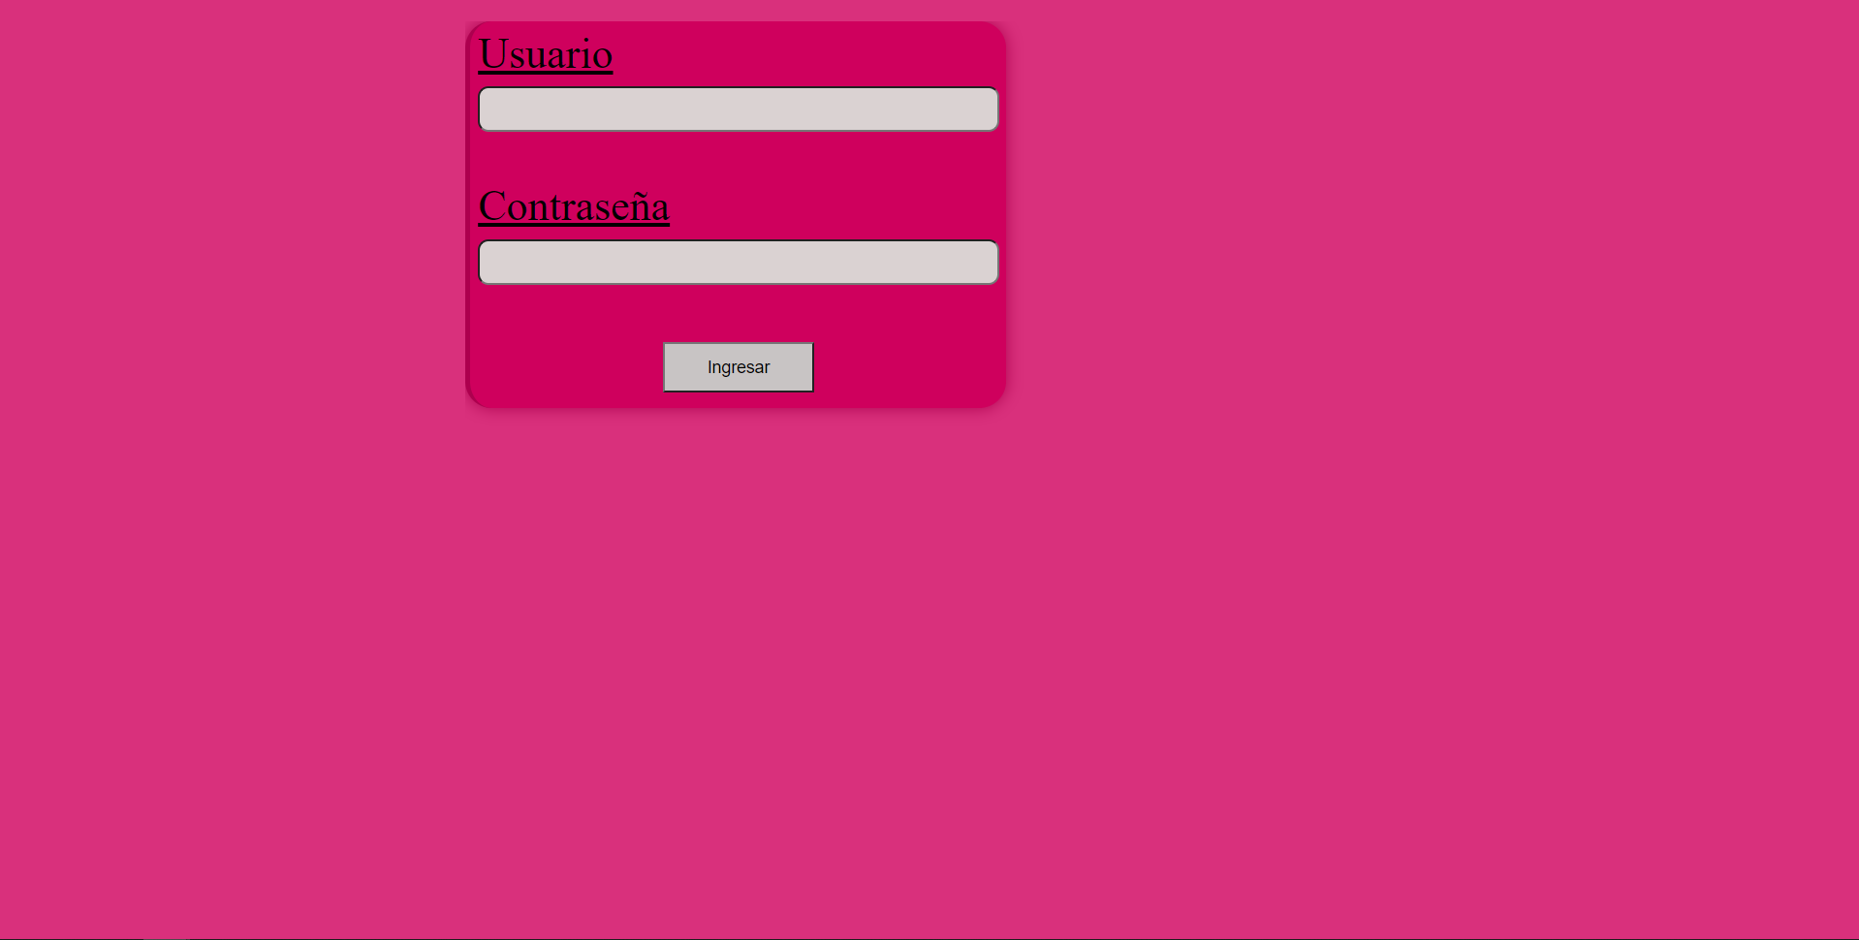

Subir Publicación

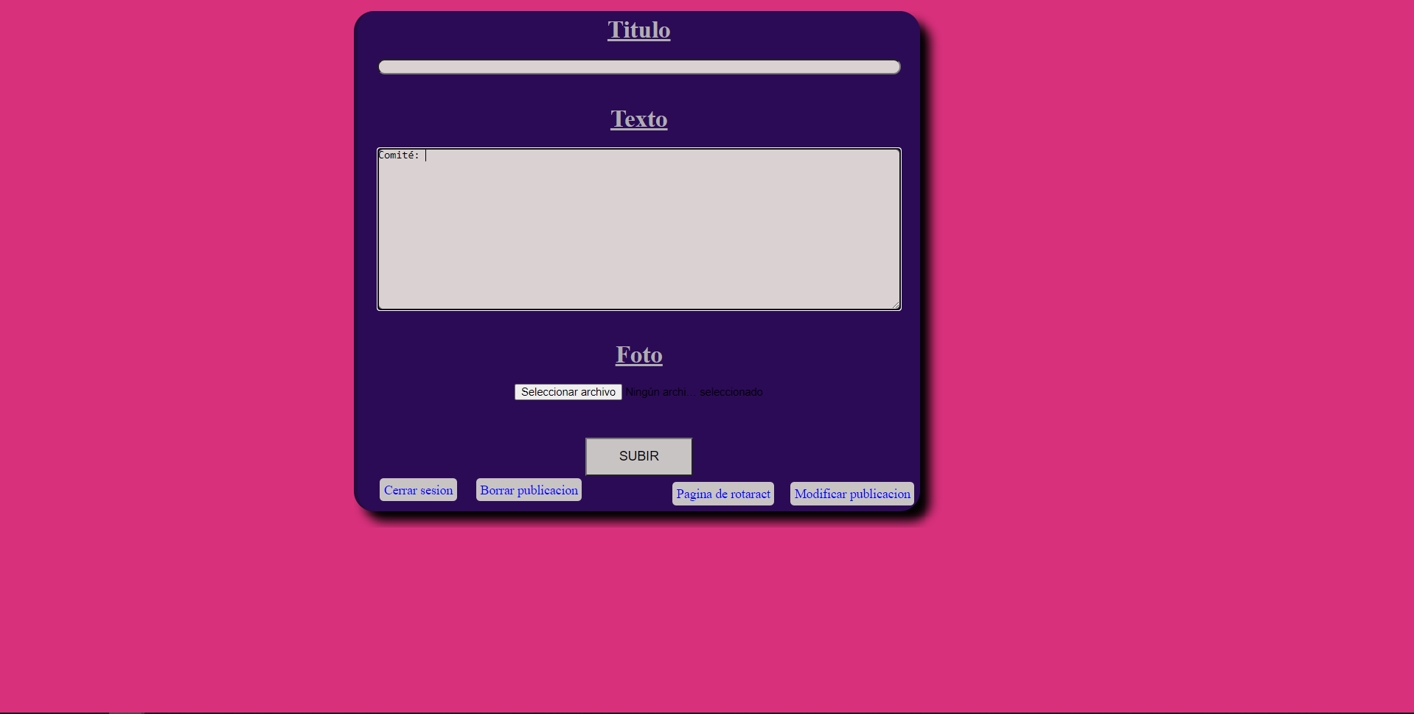

Borrar publicación

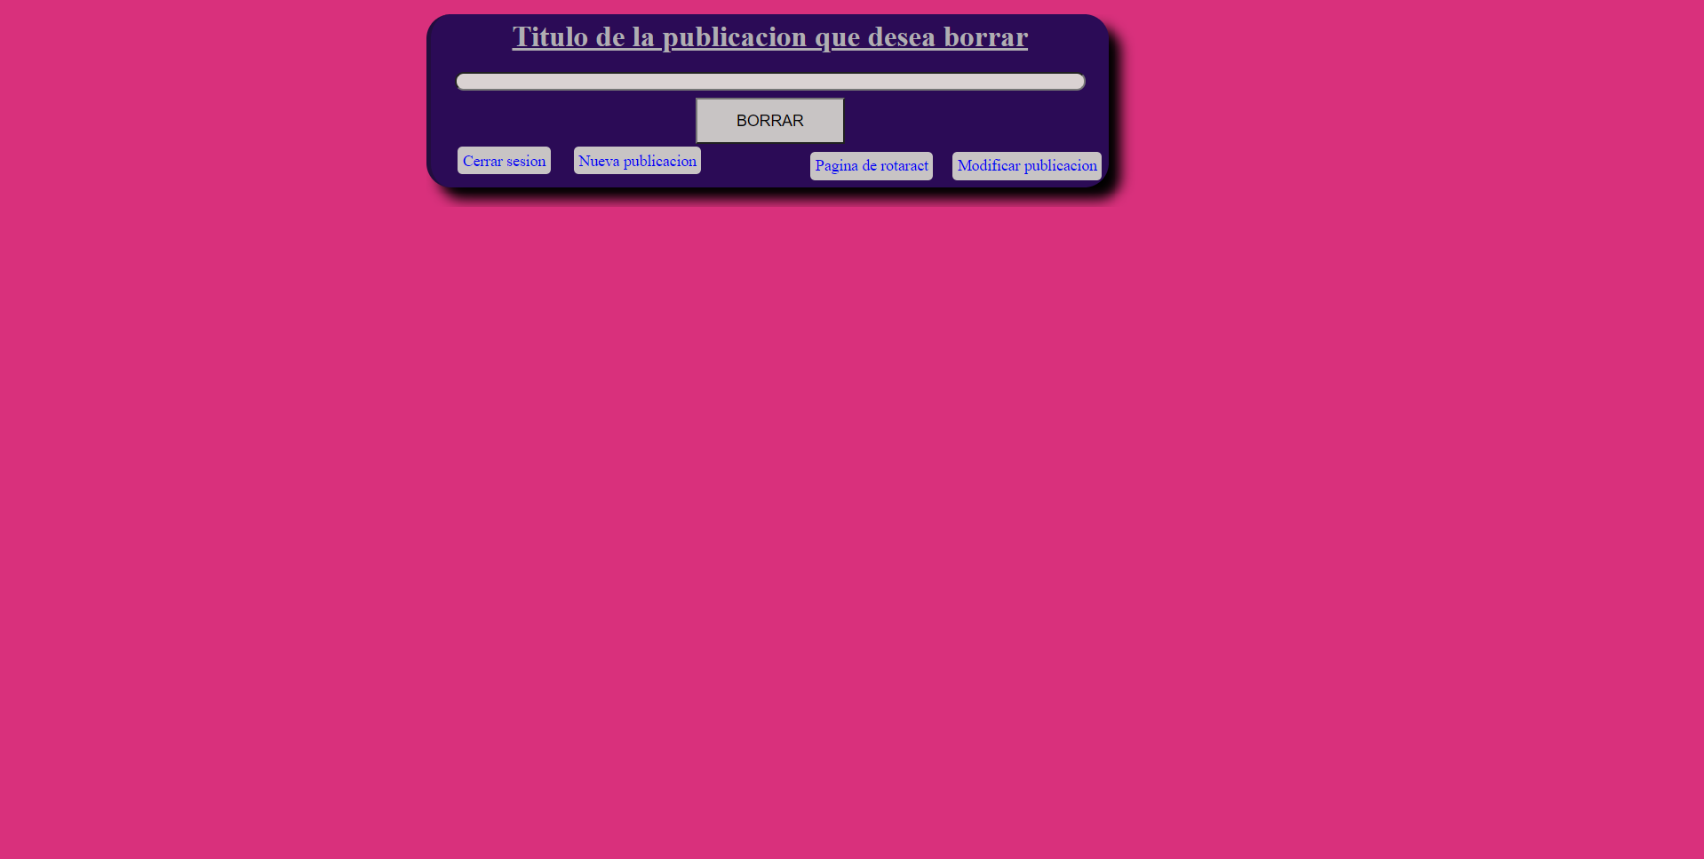

Modificar publicación

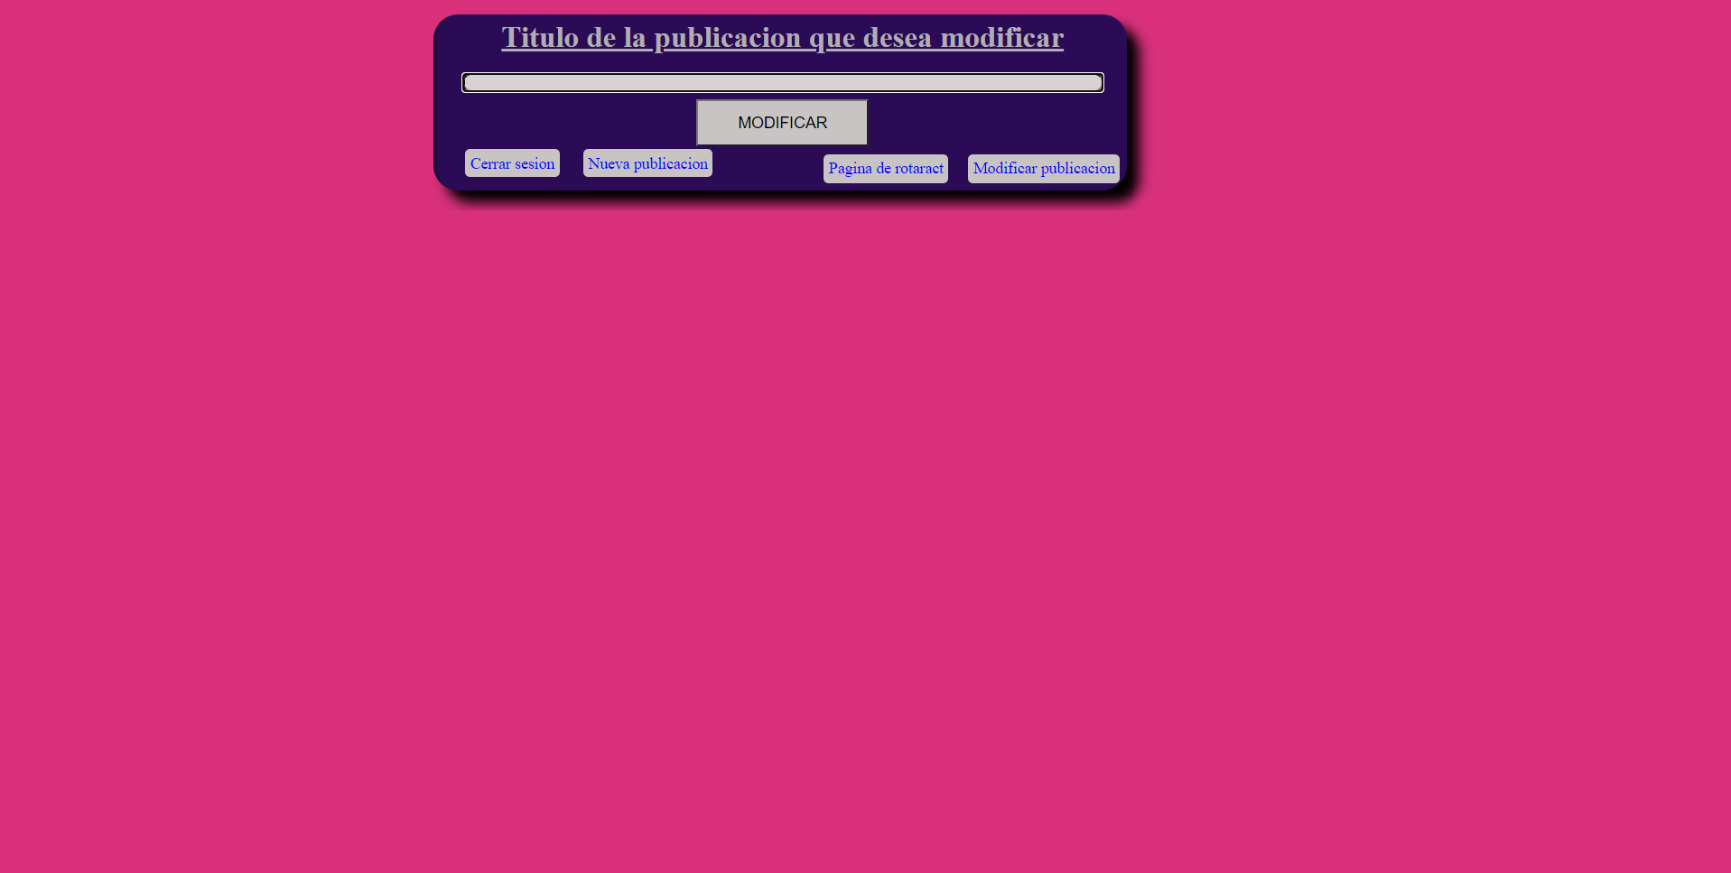

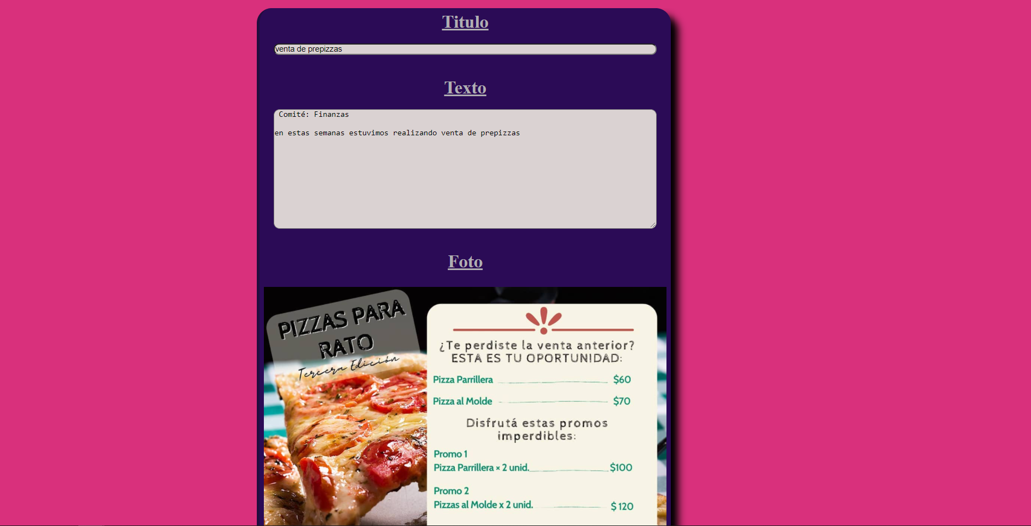

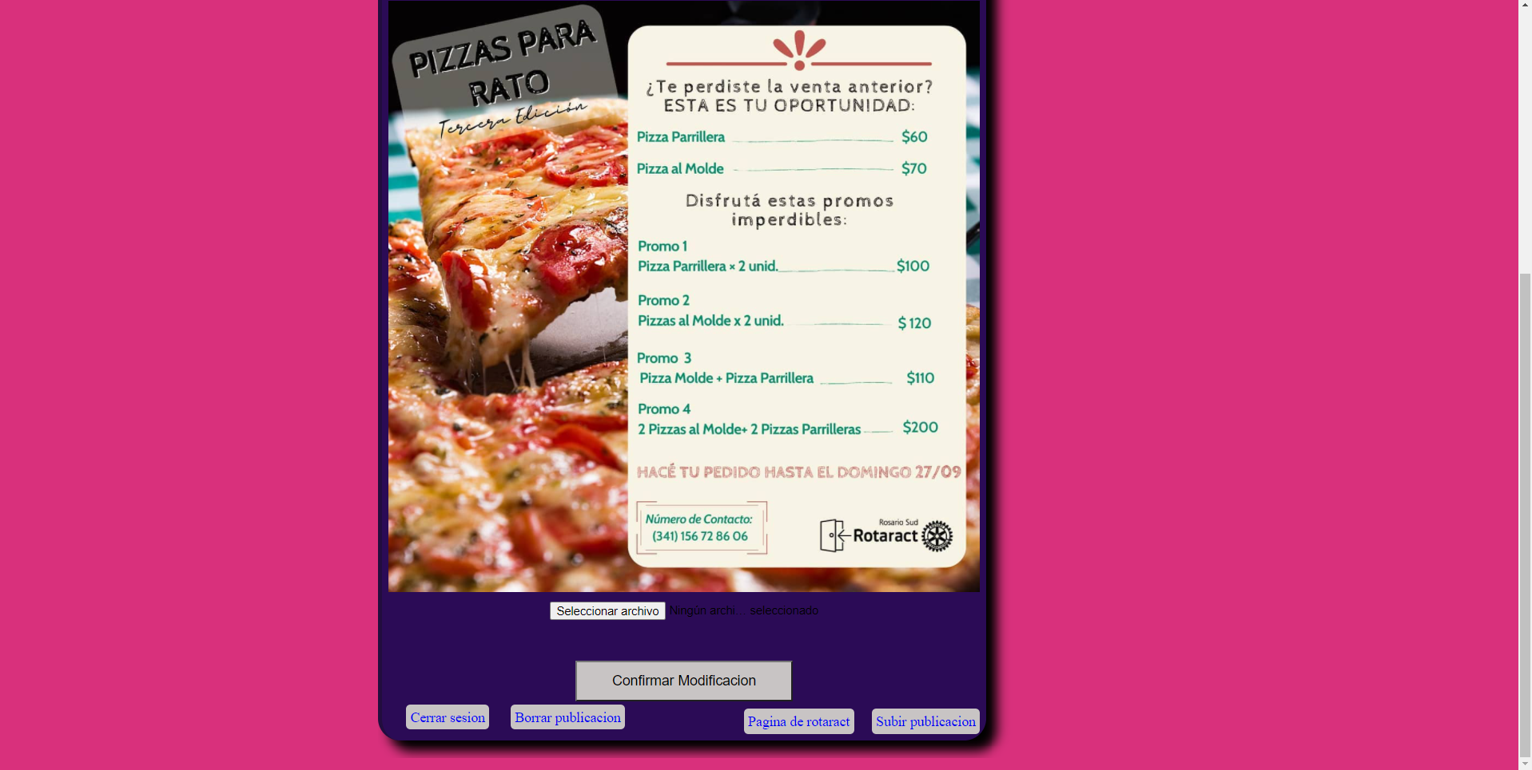

# 

# 

# **Testing**

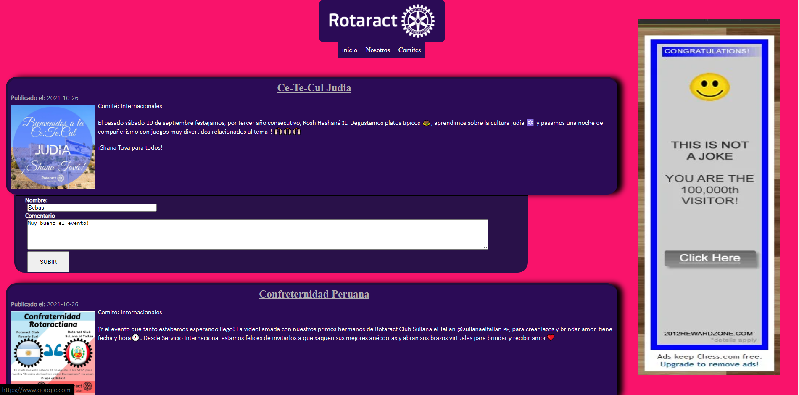

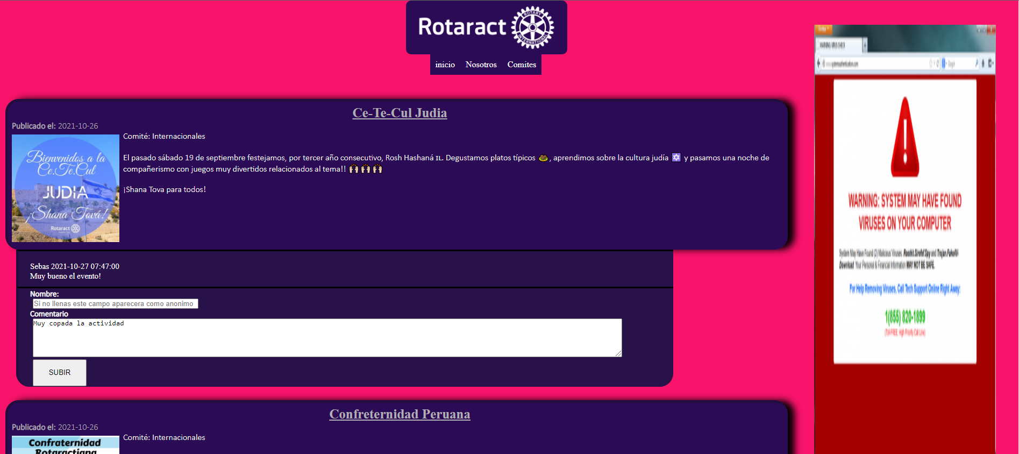

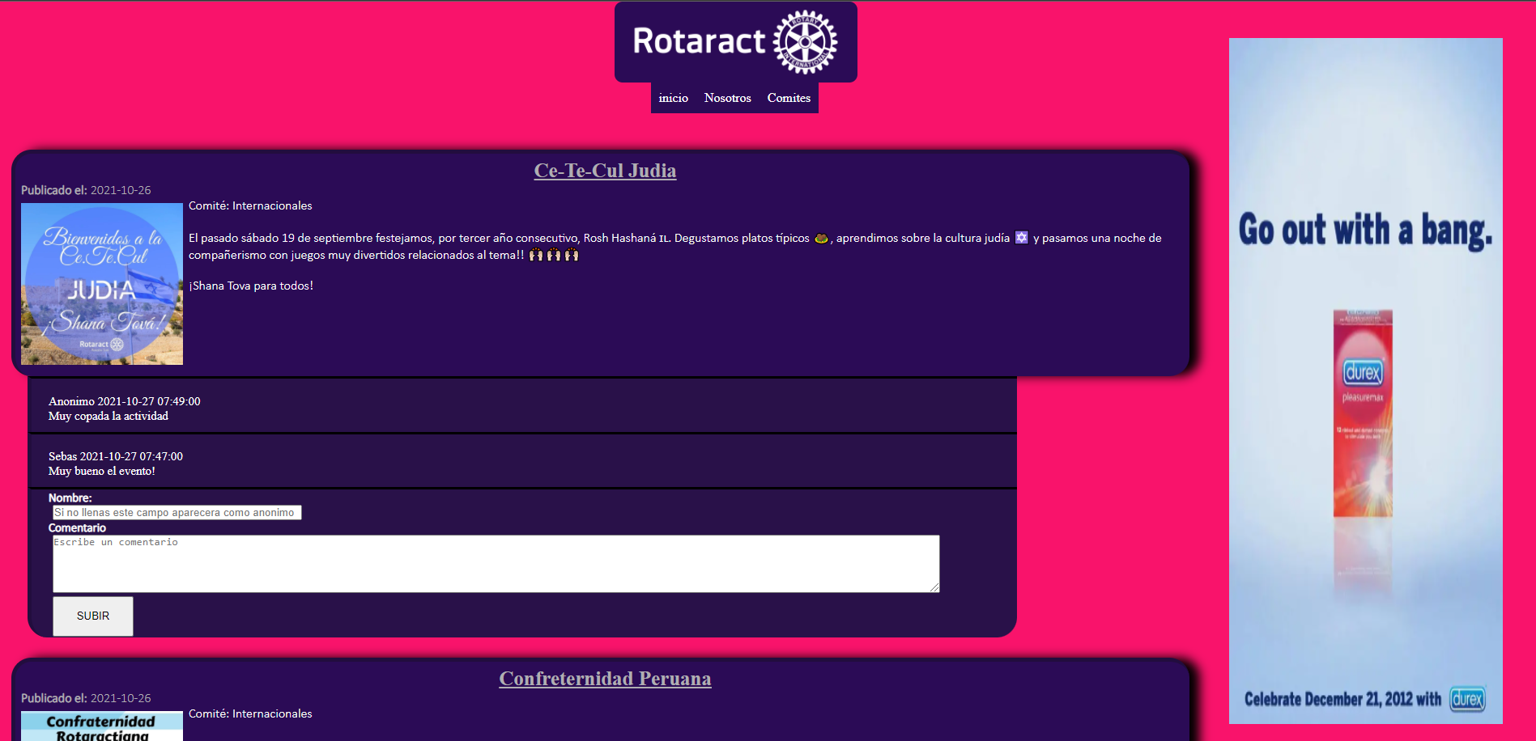

Al realizar un comentario sin que se ingrese un nombre, el nombre de usuario sera “Anonimo”



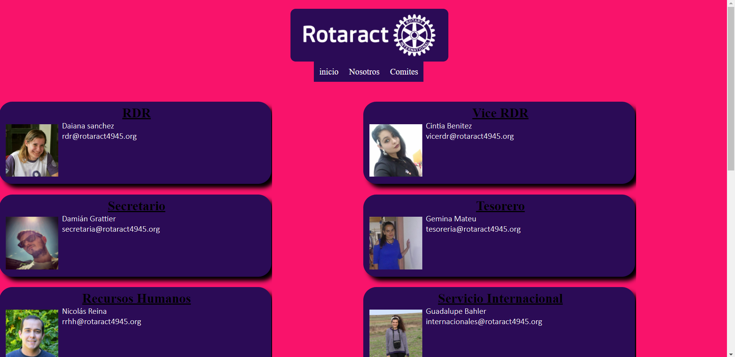

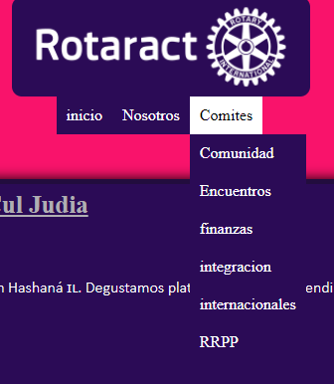



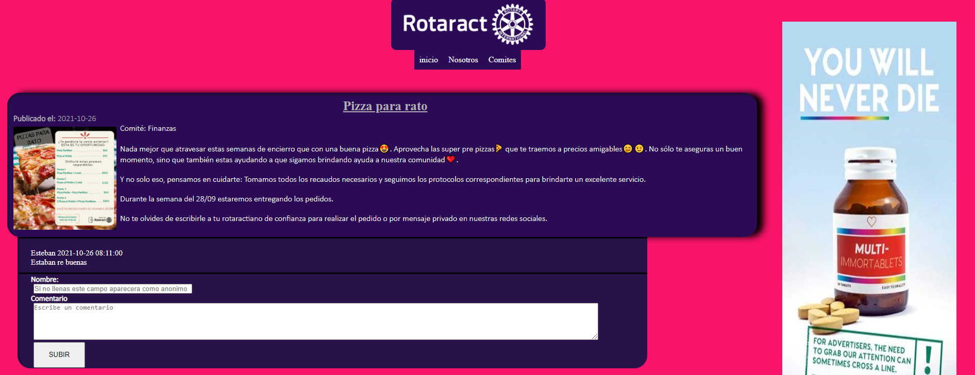

La pestaña comité y nosotros redireccionan de forma correcta hacia las páginas indicadas.

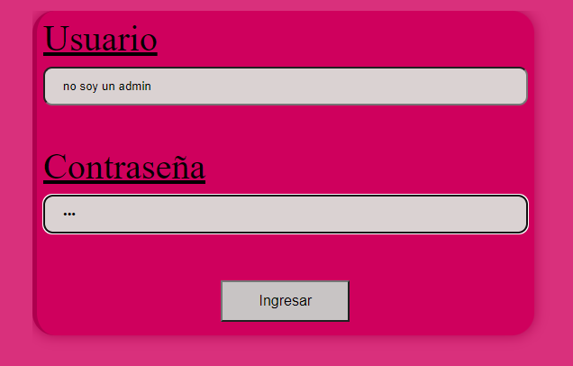

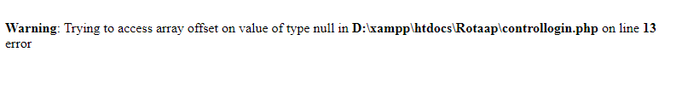

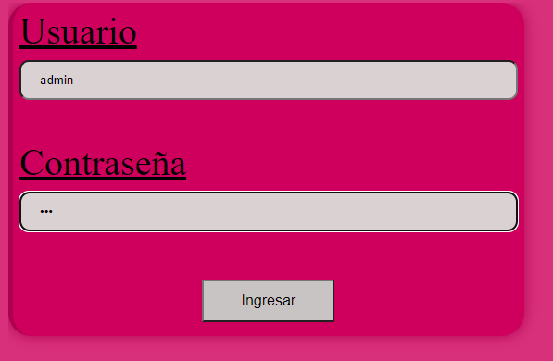

Al intentar ingresar con un usuario y contraseña que no sean válidos, el sistema lanzará una excepción y terminará su ejecución de manera inmediata.

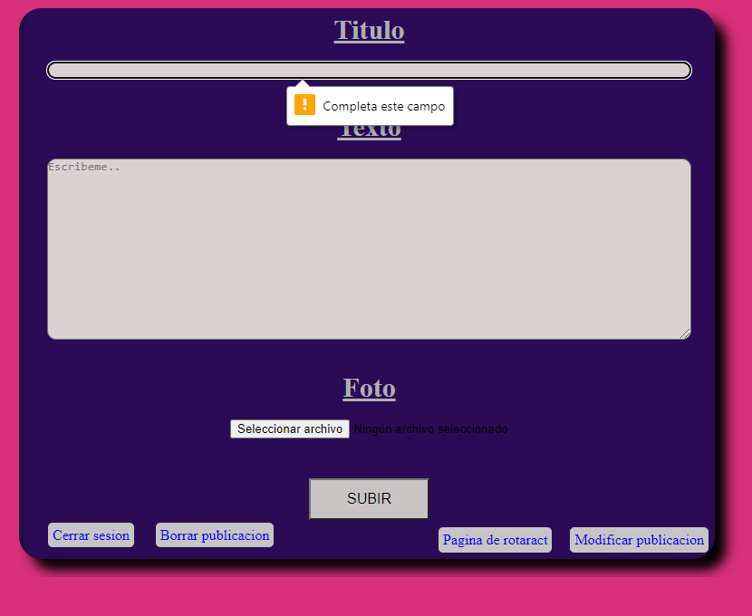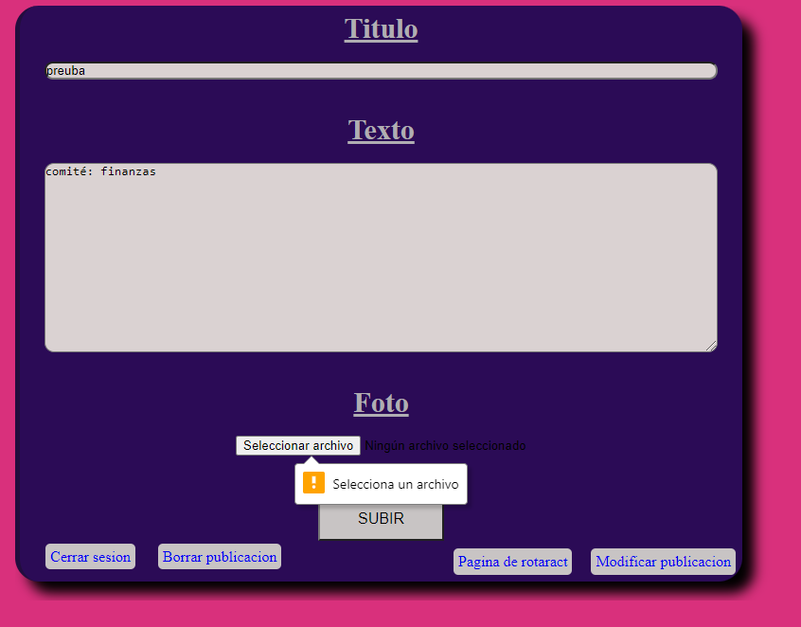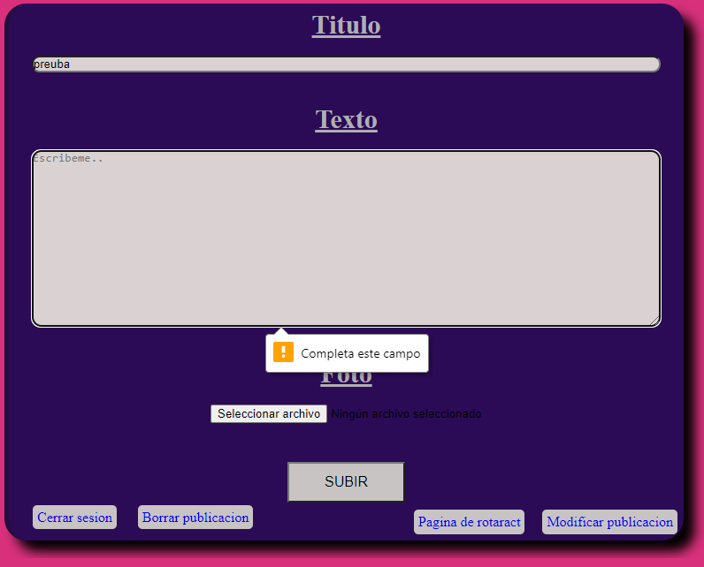

Una publicación es válida, luego de completar los campos requeridos.

# **Diccionario de datos**

**Interfaz de usuario**: Es el espacio donde se producen las interacciones entre seres humanos y máquinas.

**Software**: Conjunto de programas y rutinas que permiten a la computadora realizar determinadas tareas

**Front-End**: Consiste en la conversión de datos en una interfaz gráfica para que el usuario pueda ver e interactuar con la información de forma digital

**Back-End**: Se encarga de diseñar la lógica y las soluciones para que todas las acciones solicitadas en una página web sean ejecutadas de manera correcta.

# **Manual de usuario**

Pantalla Principal

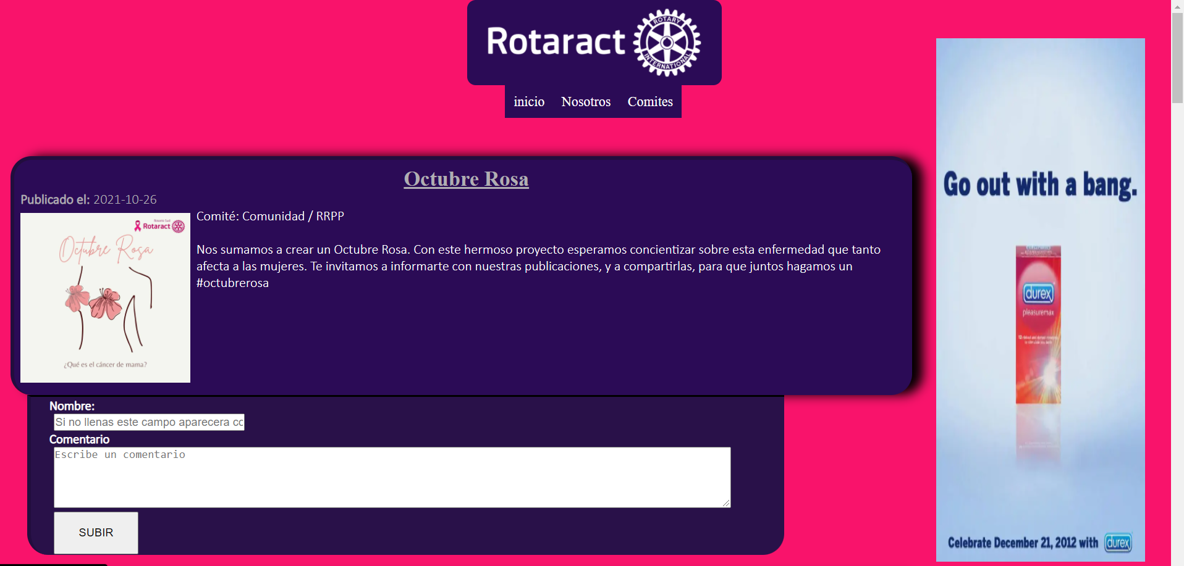

Aquí se puede comentar e ingresar a las demás secciones del sitio.

También se visualizan las publicación ya hechas, en donde se pueden ver los comentarios e incluso comentar

Selección de sección

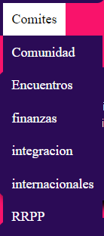

De aquí se podrá seleccionar hacía que sección quiere ser redirigido el usuario

Sistema de logueo

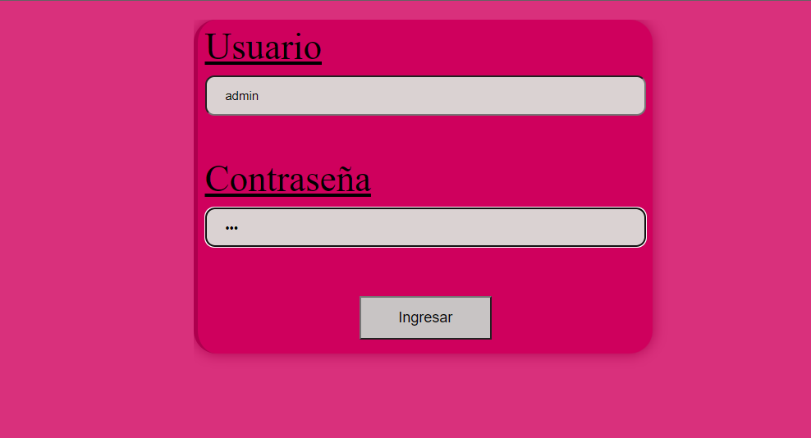

Para poder publicar, modificar o eliminar cualquier publicación se debe acceder a la página con un usuario y contraseña válidos.

Publicar

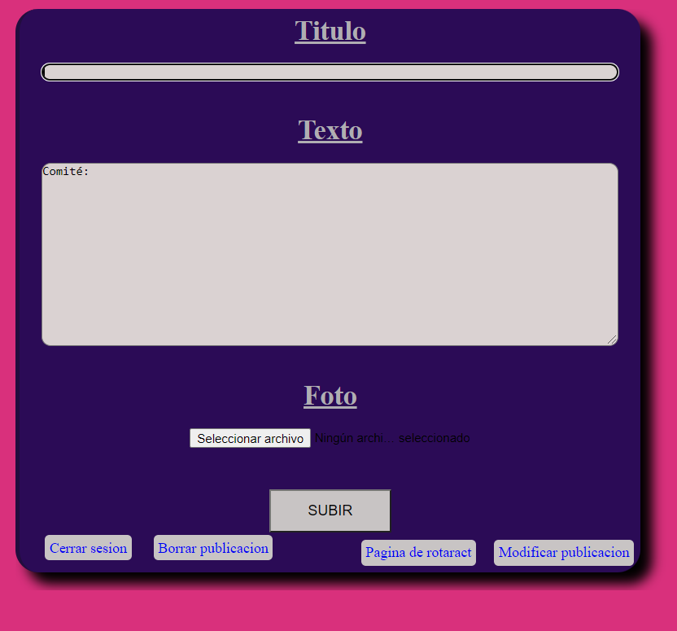

En la primera pantalla se permite publicar una nueva publicación ingresando título, texto, palabra clave y foto.

Editar

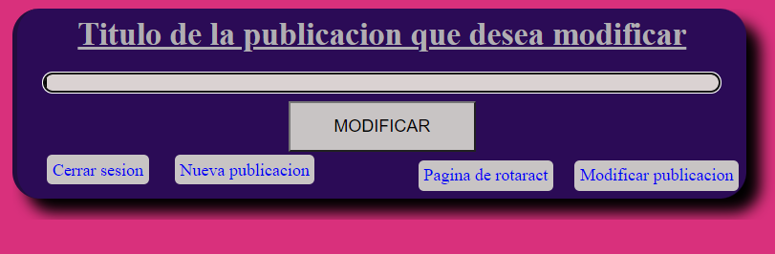

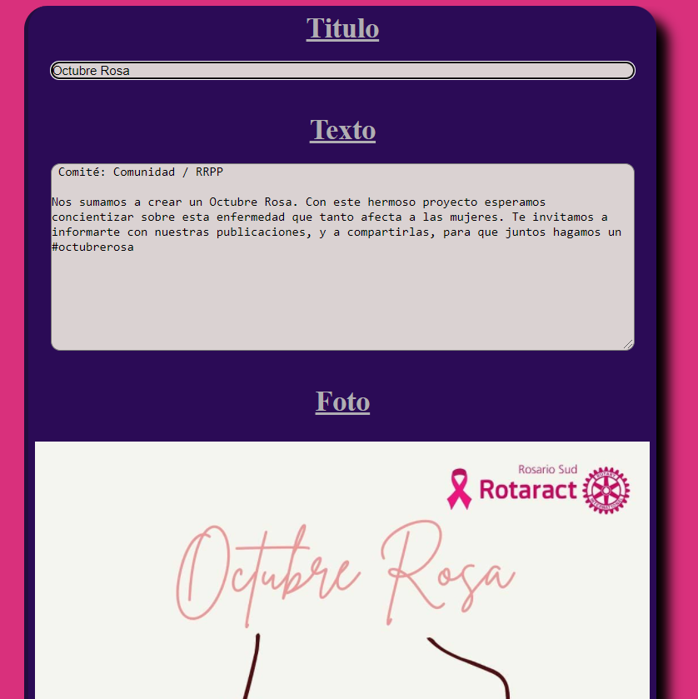

En estas pantallas se debe ingresar el título para buscar la publicación y así se podra gestionar de la manera .

Eliminar

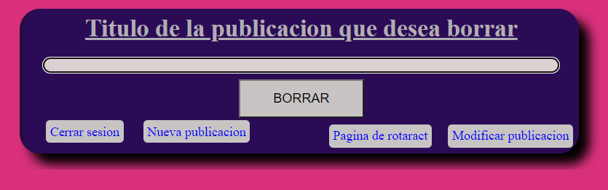

Por último, para eliminar publicación se deberá buscar por título y luego se podrá eliminar la publicación correspondiente.

Nosotros



En este apartado de la página se muestran a los integrantes de la organización.

# 

# **Bibliografía**

Pagina oficial del districto actual: [**http://www.rotaract4945.org/**](http://www.rotaract4945.org/)

Intercambio de Jóvenes de Rotary | Rotary International:<https://www.rotary.org/es/our-programs/youth-exchanges>

Tablero para socios en Mi Rotary: <https://my.rotary.org/es>